1 异常分类：

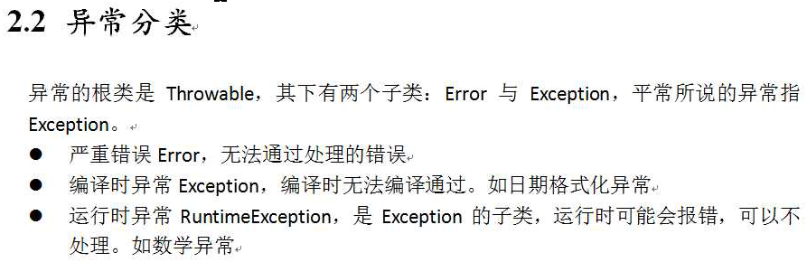

2 异常里传入的参数是异常的原因。

3 **Calendar类，包装类和正则表达式是重点。**

4 Date类的两个常用构造方法：

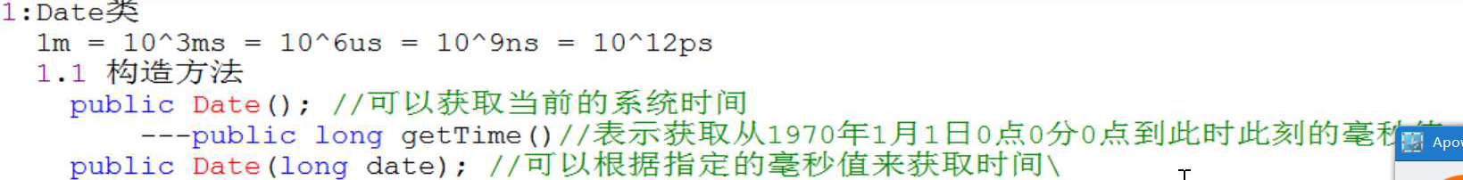

5 DateFormat抽象类：

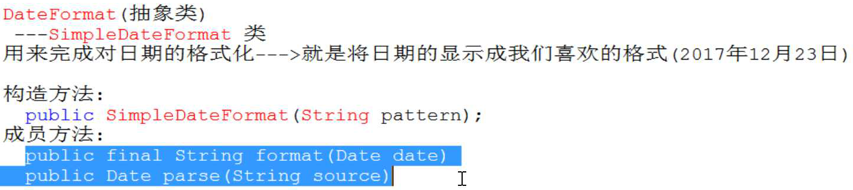

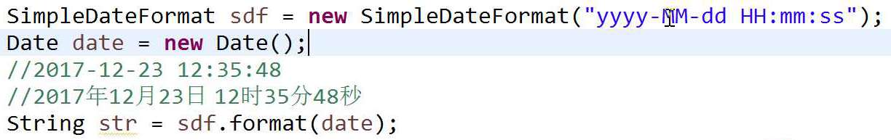

6 format 和parse是两种是两种相反的方法，前者输入date对象返回字符串，后者输入**规定格式的**字符串返回date对象。注意，输入的字符串是规定格式的，**由SimpleDateFormat里面的参数规定。还要注意月和小时是大写的。getTime()方法是得到毫秒数。**

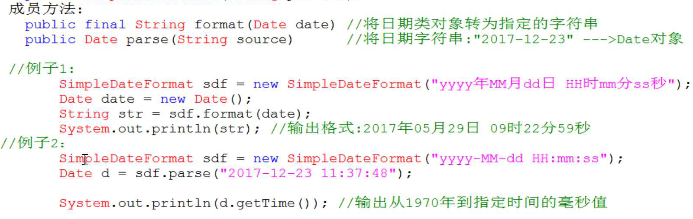

7 案例：

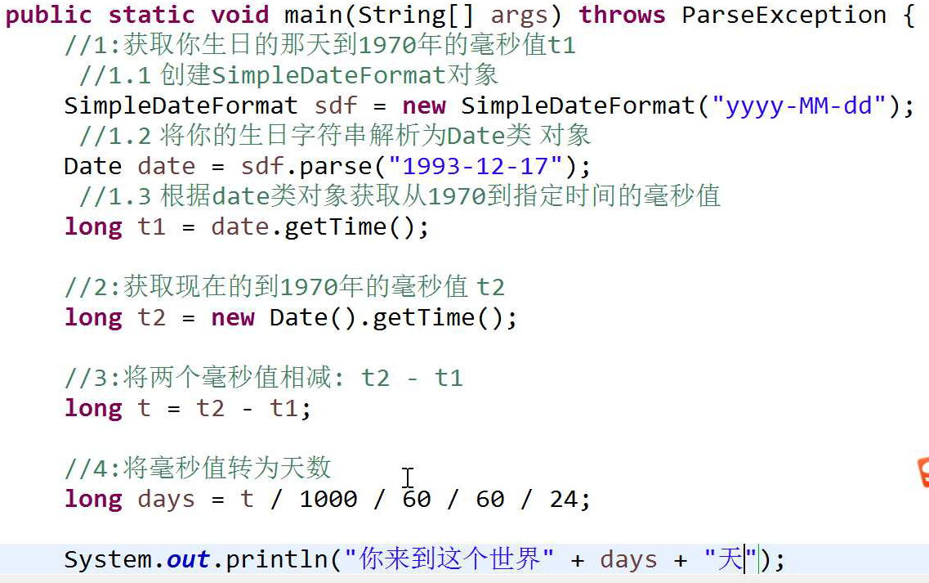

8 Calendar类（日历类）以后可能取代掉Date类。Calendar是抽象类。

这种方法更加灵活自由**（下面用了多态，因为子类没有名字）**：

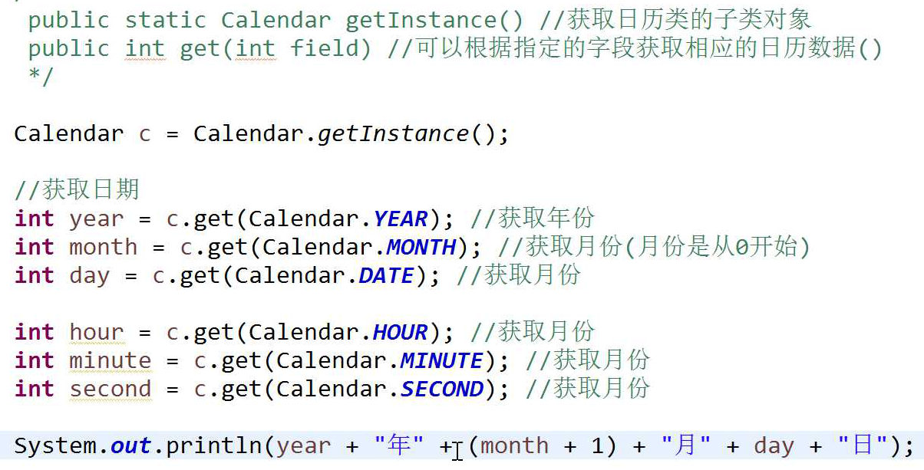

注意第一个月是0而不是1，因此要加一。

9 封装方法：选中-右键-refactor-...?????????

10 add()方法：

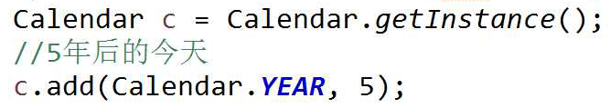

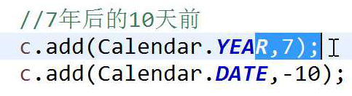

11 Calendar类常用方法：

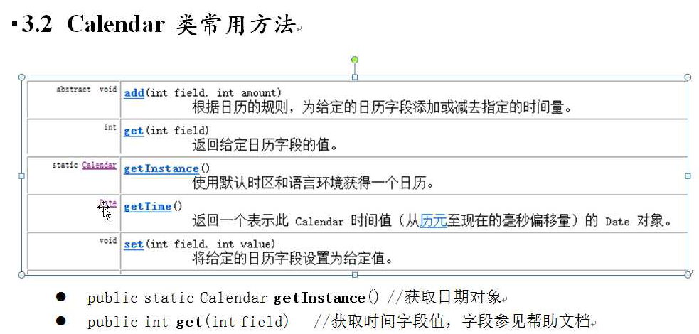

注意set设置的是对象中的日期，而不是计算机的日期，程序结束就失效了。

12 判断二月有几天只需要将三月一日倒推一天。

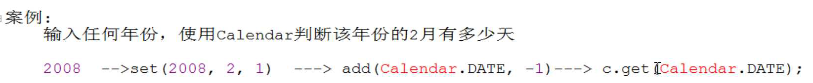

注意，三月是2，因为月份从零开始。set方法中的参数就是年月日的int值。

13 Syetem类的常用方法：

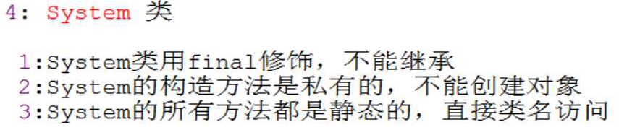

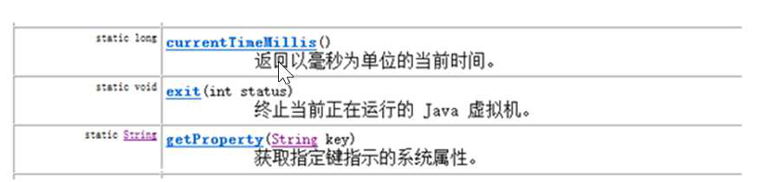

14 finally不执行的情况：

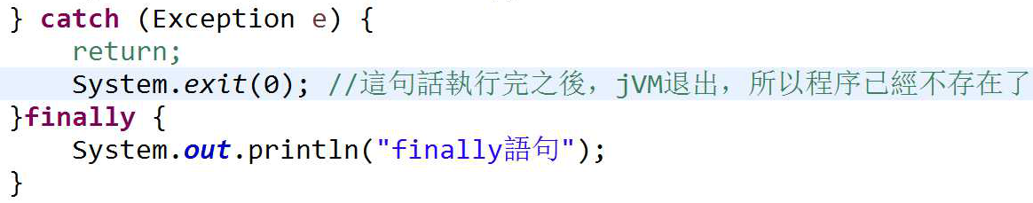

15 属性前有java.，**并且属性是字符串**：

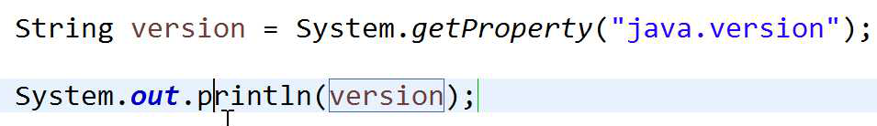

16 Math类的常见方法:（Math类中的所有方法都是静态的）

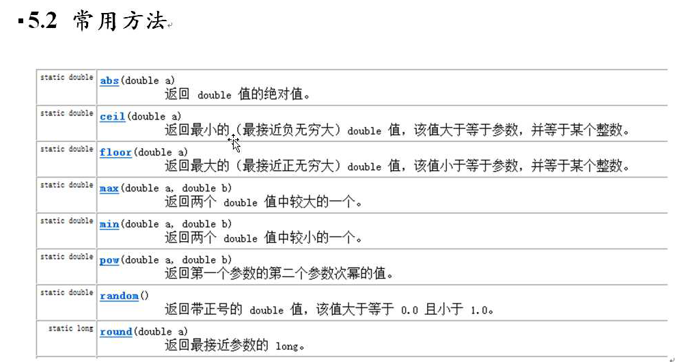

17 求三个数的最大值：



18 Math.random()不会用，因为有Random类。后者更强大更方便。

19 四舍五入的原理是加上0.5向下取整。

20 基本包装类：任何一个基本类型都有一个类与他对应。

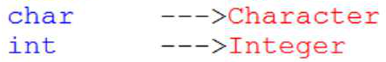

搞成类之后功能可以更丰富，可以添加和使用各种方法。

21 自动装箱：

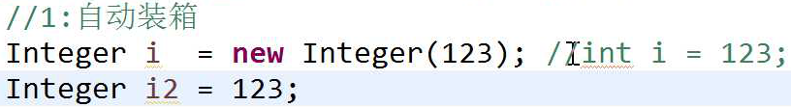

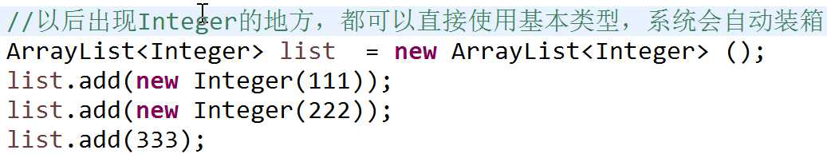

22 自动拆箱：

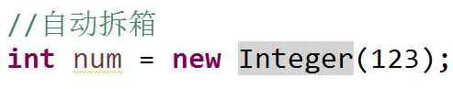

即基本类型和对应的类可以互相赋值。

23 基本类型和字符串相互转换：**（将基本类型转为字符串，不仅是整型）**

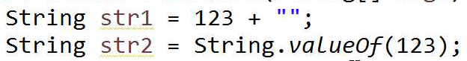

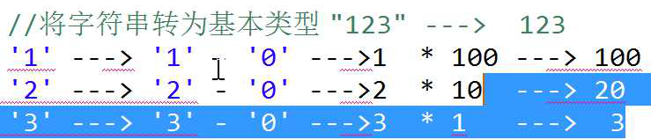

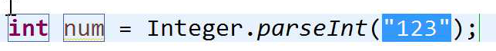

24 正则表达式（重要且简单）（Pattern类）：

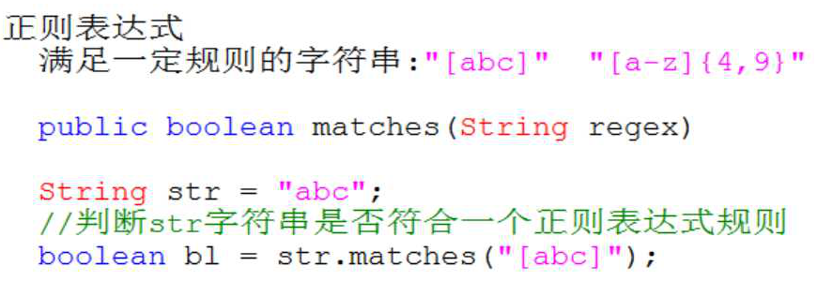

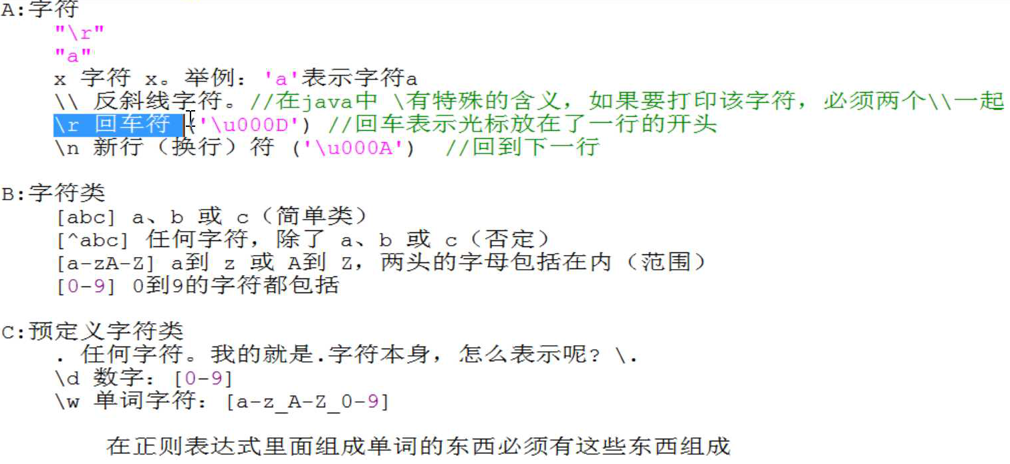

\w还可以是下划线？？？？？？？？？？？？？？？？

.和*的不同在于前者是一个字符，后者是任意个字符**（还可以是0个字符）**。

或的关系：

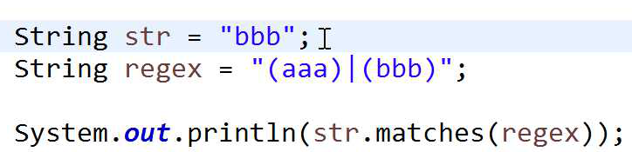

不要随便加空格，会被匹配。

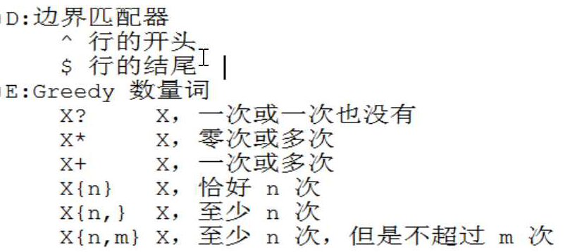

25 source-format自动对齐代码。（ctrl+shift+f）

26 正则表达式是字符串。

27 正则实例：（方括号表示或）

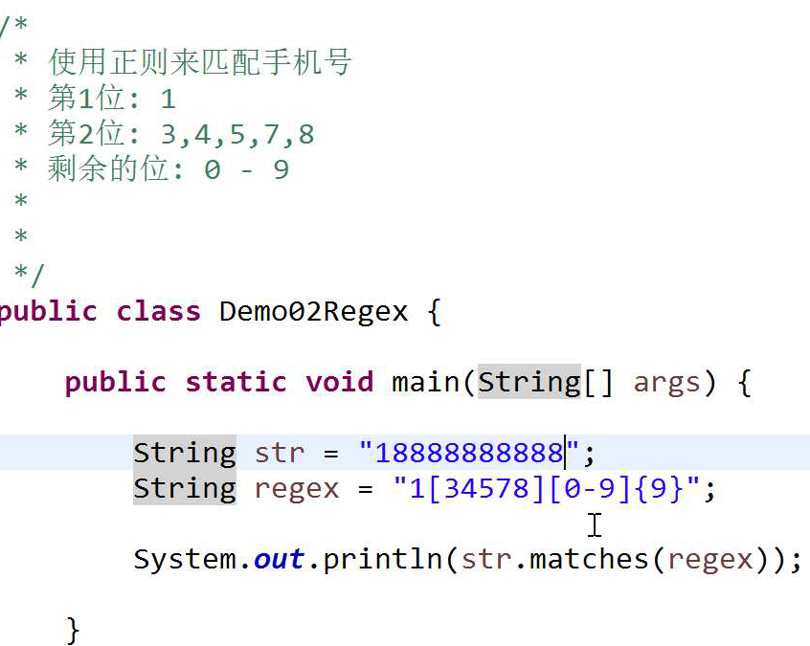

28 正则也可以用在切割里面(即正可以做split（）函数的参数)：

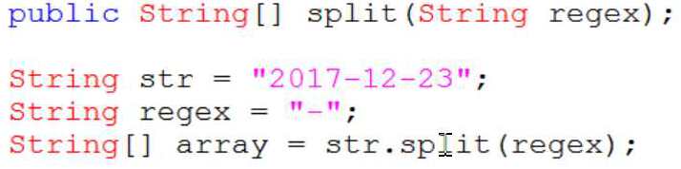

29 切割多个空格用” +”

30 只有反斜杠是需要转义的。

31 正则一般用于web中的验证等。

32 作业在老师的文件里面。

33 Date类可以获取毫秒值，Calendar类不可以。？？？？？？？？应该可以吧

34 拆箱就是把类变成基本数据类型。

35 **运行时异常可以不抛出不处理。编译时异常必须抛出或处理。**

36 Character包装类：

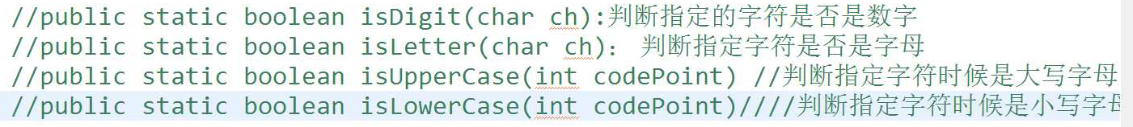

同样是静态方法，所以用类名调用：

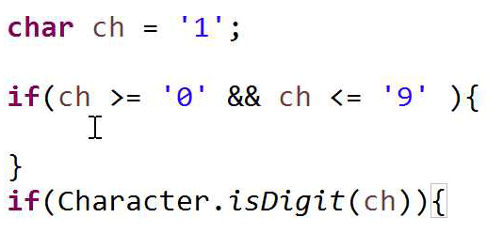

37 BigInteger类：

比long还大的整数用BigInteger，他可以无限大，因为它被当成了字符串处理，底层是字符串处理。当long过长时，会报错（编译时就报错）。

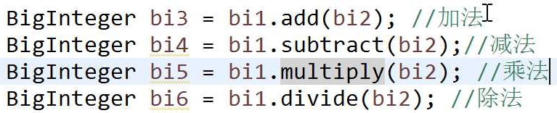

38 BigDecimal类：

计算机无法描述0.1，用BigDecimel代替double可以解决这个问题，因为他是按照字符串处理。

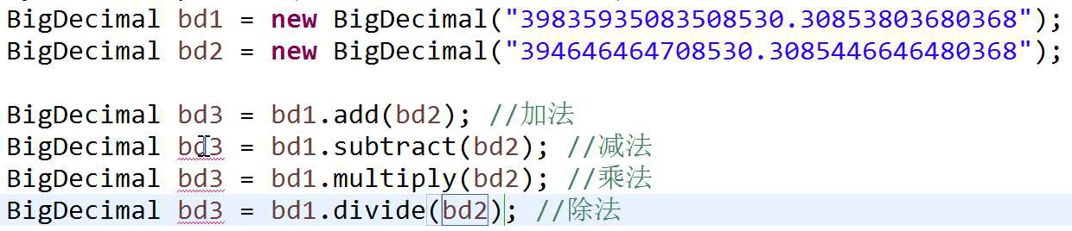

可以看出和BigInteger相似。他貌似不能是无限的，比如1/9，因为长度不限制内存会爆炸。

39 取模





40 毫秒要用long不能用int，因为数据很长。

41 **println()表示本语句后面的必须换行而不是本语句必须换行。**

42 **注意Calendar.getTime()返回的是Date对象，new Date().getTime()返回的是long整型。**

**43 SimpleDateFormat()只参与格式转变不参与日期信息的获得，要获得日期信息用date或Calendar，设置日期用Calendar,不用date。**

**44 SimpleDateFormat.parse()会抛出异常。**

**45 Calendar.setTime()可以传入date对象设置当前日历。**

**46** Calendar.***DAY_OF_WEEK的值是1-7，其中1是星期日。***

*47* yyyy-MM-dd的月日可以输入一位数，不用加0.

48 **new** SimpleDateFormat("E");中不仅可以是年月日，也可以是星期等任何形式。

49 正则表达式不仅可以用于英文字母，还可用于汉字。例如：String re = "第[一二三]组得分:";

replace和replaceAll的区别：

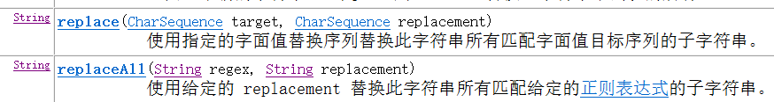

50 正则表达式可以直接扔进函数做参数：

String[] arr=string.split(" +");

51 字符和字符串都有toUpperCase()方法。

52 arr.toString()返回的是一堆东西包括地址值等。Arrays.toString(arr)返回的才是方括号数组。

53 注意是Arrays.toString()而非是Array.toString()。

54 Arrays.toString()返回的数组中的逗号后面带一个空格。